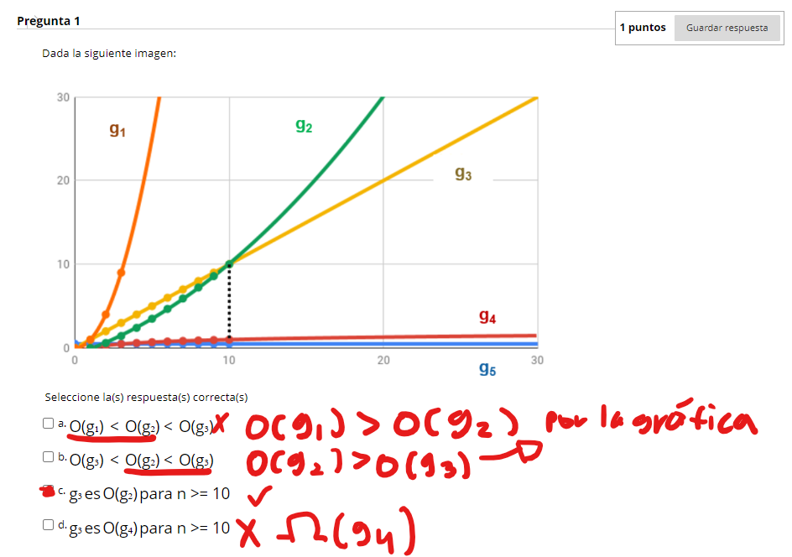

El análisis detallado no tiene base en la literatura es solo una herramienta didáctica.

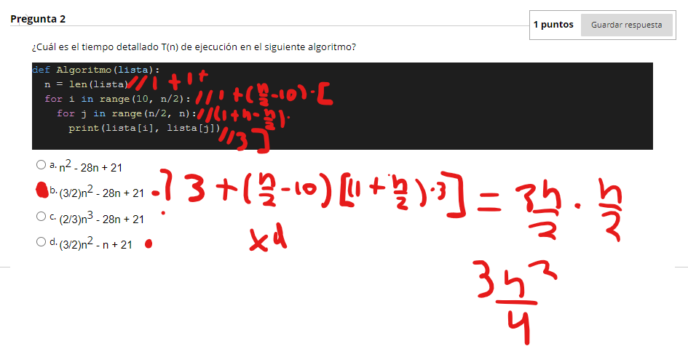

[Pregunta 3.ipynb](https://colab.research.google.com/drive/1arBO79UDwbLH-_xQx3lOnpfIrIFn-UBX?usp=sharing) (desarrollado en colab)

[Pregunta 4.ipynb](https://colab.research.google.com/drive/1evrZdojWviJ5uB1AkG_bIFkdeo86H7Z_#scrollTo=uJa515zThMHt) (desarrollado en colab)